

Stowarzyszenie Instytut Promocji Nauczycieli „Solidarność”
oraz
Sekcja Oświaty i Wychowania
NSZZ „Solidarność” Region Mazowsze
zapraszają dzieci członków związku i osób niezrzeszonych
do skorzystania z oferty kolonii letnich

Kolonie w górach - pobyt w hotelu** „Gwarek” w Kudowie Zdrój
z wycieczką do Pragi czeskiej
(dla dzieci posiadających paszport lub tymczasowy dowód osobisty!)
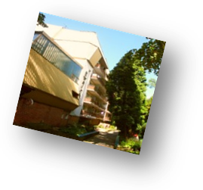
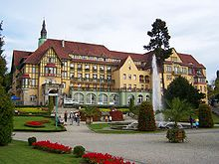
Wiek dzieci: 8 – 16 lat (z pierwszeństwem dla dzieci ze starszych
klas szkoły podstawowej i z gimnazjum)
Ilość miejsc: 45
Turnus: 12 - 25.07.2012
Koszt: ok. 1470 zł (po uzyskaniu dofinansowania z Biura Edukacji m. st. Warszawa
oraz z Kuratorium Oświaty cena może być pomniejszona o ok. 150 zł.)

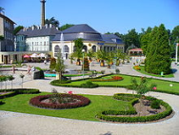
Kudowa Zdrój – miasteczko uzdrowiskowe położone w dolinie na pograniczu Gór Stołowych i Pogórza Orlickiego nad potokiem Bystra, który poprzez rzekę Metuję wpada do Łaby.

ZAKWATEROWANIE:
Hotel** „GWAREK” – położony w parku obok centrum miasta, to idealne miejsce do odpoczynku oraz komfortowa baza noclegowa. Spokój, przyjemna atmosfera i domowa kuchnia.
Budynek murowany, pokoje 2, 3, 4 osobowe z pełnym węzłem sanitarnym położone na parterze oraz I i II piętrze.

Uczestnicy będą podzieleni na grupy 15 osobowe z uwzględnieniem wieku.

Do dyspozycji uczestników kolonii: kompleks boisk sportowych „Orlik” oraz place zabaw ze sprzętem rekreacyjnym, sala TV, sala konferencyjna wyposażona w ekran, nagłośnienie, dostęp do internetu, sprzęt audio video, świetlica, stół do tenisa oraz do bilarda. W budynku hotelu znajduje się również mini palmiarnia.
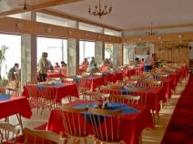
WYŻYWIENIE: 4 posiłki dziennie w hotelu (śniadanie, obiad, podwieczorek, kolacja).
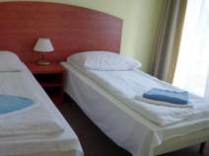
W dniu przyjazdu obiadokolacja, a w dniu wyjazdu śniadanie oraz obiad we Wrocławiu.

PROGRAM

wycieczki autokaroWE
- „Szlakiem zabytków Ziemi Kłodzkiej”
Duszniki Zdrój: młyn papierniczy, dworek i pomnik Fryderyka Chopina, pijalnia wód mineralnych
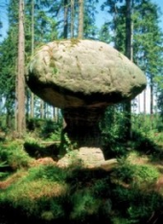
Wambierzyce: Bazylika, ruchoma szopka, przejazd przez Góry Stołowe obok Szczelińca Wielkiego oraz Radkowskich Skał („grzyby skalne”)
- Praga (Czechy) Z przewodnikiem (wymagany paszport lub tymczasowy dowód os.!)
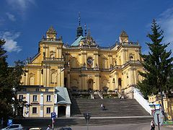
- Zamek Królewski na Hradczanach – odprawa warty
- Loretańskie Namesti – zespół barokowych budynków sakralnych
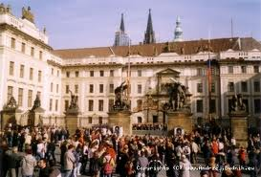
- Katedra św. Wita – z jedną z największych rozet witrażowych na świecie
- Most Karola - jeden z najstarszych mostów kamiennych w Europie
- Ratusz Staromiejski z zegarem astronomicznym Orloy
- inne zabytkowe atrakcje turystyczne Pragi
- Wrocław (w drodze powrotnej z kolonii)
Katedra, Uniwersytet Wrocławski, Hala Stulecia (Hala Ludowa), pokaz Fontanny Multimedialnej, Ossolineum, Most Grunwaldzki, Ogród Japoński, Rynek – ratusz, kamienice , kościół garnizonowy.

Wycieczki piesze po okolicy
Park Zdrojowy, Czermna (dzielnica Kudowy) Kaplica Czaszek, Muzeum Zabawek oraz Muzeum Żaby.

DODATKOWE ATRAKCJE
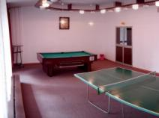
- Aquapark "Wodny Świat" – nowoczesny kompleks basenów ze zjeżdżalnią wodną (92 m), jacuzzi, gejzerami, rwącą rzeką, biczami wodnymi, kręgielnią
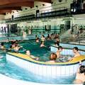
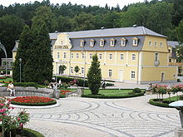
- spacery po parku zdrojowym, picie wody mineralnej
- konkurs Młodych Talentów, kalambury
- zabawy integracyjne, program animacyjny
- wybory Miss i Mistera kolonii
- konkursy z nagrodami (plastyczne, rysunkowe)
- turniej tańca, konkurs piosenkarski
- ognisko z pieczeniem kiełbasek
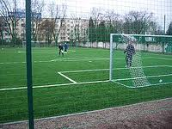
- gimnastyka ogólnorozwojowa, gry zespołowe na boiskach
- dyskoteki, bal przebierańców
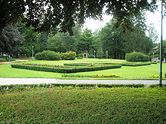

TRANSPORT: autokar klasy turystycznej (klimatyzacja, wideo, nagłośnienie)
Opieka medyczna: pielęgniarka, lekarz (według potrzeb)
Wykwalifikowana Kadra pedagogiczna

Na zakończenie każdego z turnusów uczestnicy otrzymują nagrody,
pamiątkowe upominki i dyplomy.

Zgłoszenia przez organizacje związkowe lub indywidualnie do dnia 15 kwietnia br.:

- Regionalna Sekcja Oświaty i Wychowania
ul. Wolska 46/48 01-187 Warszawa, tel. 22 632 91 99

- Dział Informacji i Promocji Regionu Mazowsze
ul. Wolska 45 01-201 Warszawa, tel. 22 314 80 17

Przed pobraniem karty kolonijnej obowiązuje wpłata zaliczki w wysokości 150,00 złotych.
Numer rachunku bankowego udostępniony będzie po telefonicznym zgłoszeniu uczestnictwa dziecka.
Zaliczka może być zwrócona tylko w wyjątkowych okolicznościach, np. choroba dziecka (usprawiedliwiona).

TERMINARZ WPŁAT (wyłącznie na konto Sekcji):
Zaliczka (wydanie karty) - 150 zł do 15 kwietnia br.
I rata (zwrot wypełnionej karty) - 600 zł do 15 maja br.
II rata - 720 zł do 10 czerwca br. (po uzyskaniu dofinansowania z Biura Edukacji
m. st. Warszawa oraz z Kuratorium Oświaty cena może być pomniejszona
o ok. 150 zł.)

